龙门县粮油有限责任公司拟出租物业

1、龙门县地派镇天堂山社区天堂山粮所内空地（龙门县浩宏竹艺厂）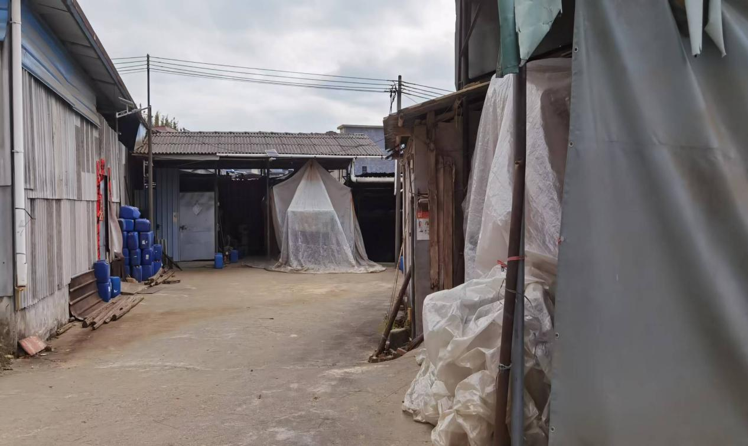

2、龙门县地派镇天堂山社区天堂中路15-1号旁空地

